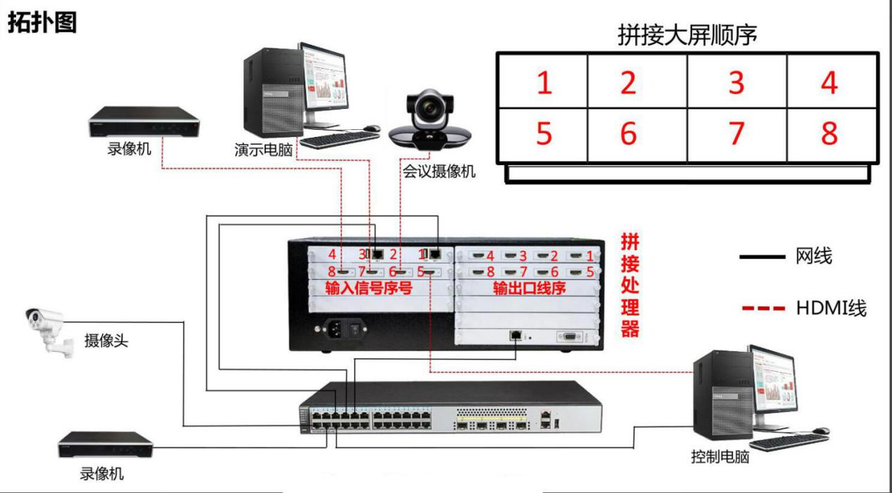

机器默认 ip ： 192.168.1.20 子网掩码： 255 .255. 0. 0 网关： 192.168.1.1
修改ip后不知道ip，可以按一下复位键，过一分钟后，ip重新恢复为192.168.1.20
232 控制，需要电脑安装232串口驱动，连接的时候选择端口号：COM3（对应的串口号）
局域网电脑控制，需要电脑的网络和拼接处理器的在同一个局域网（客户端安装系统要求：win 7 以上）
大屏，每个屏都必须要设置成单屏显示
- 正常拼接处理器接线
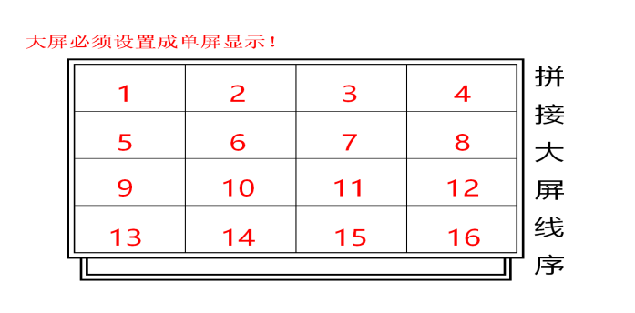
二；处理器INPUT输入信号源，OUTPUT输出接大屏，接线顺序如下图所示